# **Module 1**

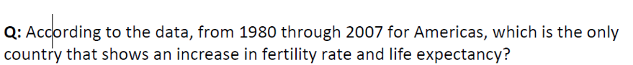

Ans 1) United States

